Practicas Git Víctor Aznar

Practica 1:
Comandos:
Git Commit
Git Commit
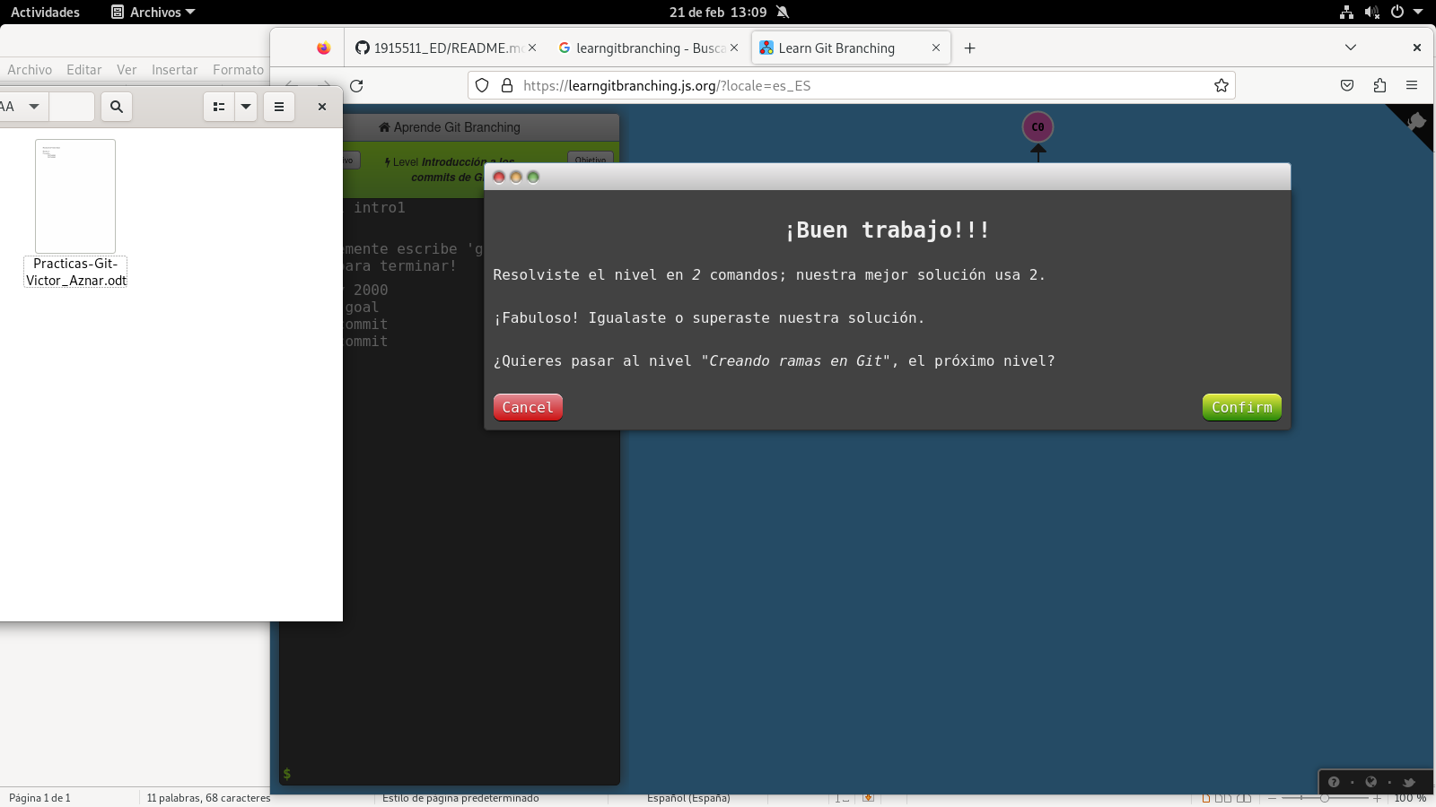

Practica 2:
Comandos:
Git Branch bugFix
Git checkout bugFix

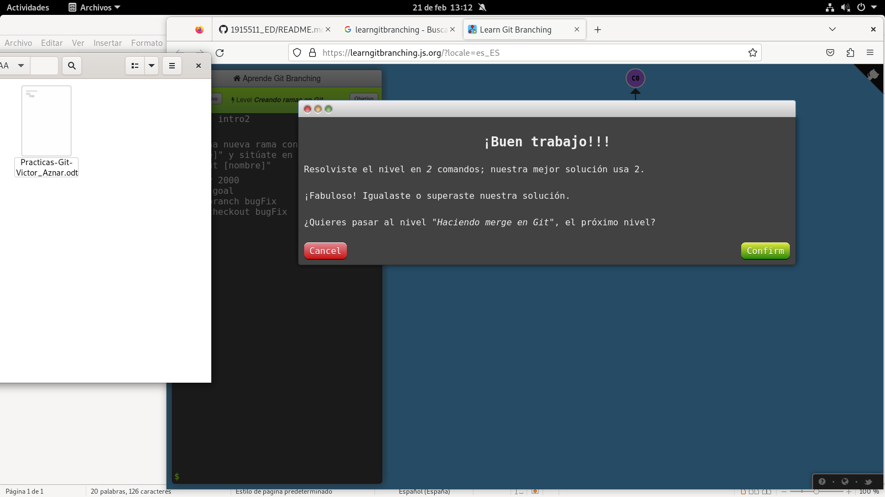

Practica 3:
Comandos:
git branch bugFix
git chechkout bugFix
git commit
git checkout main
git commit
git merge bugFix

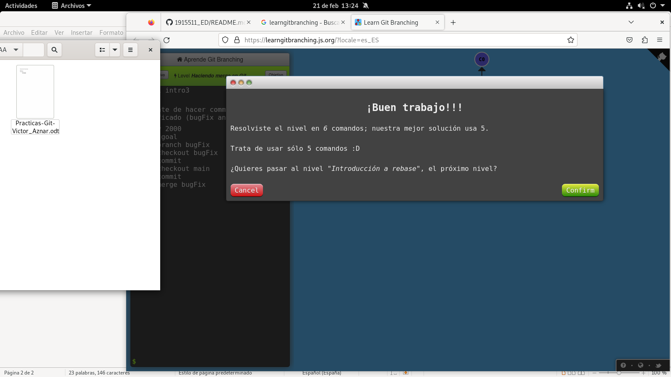

Practica 4:
Comandos:
git branch bugFix
git checkout bugFix
git commit
git checkout main
git commit
git checkout bugFix
git rebase main
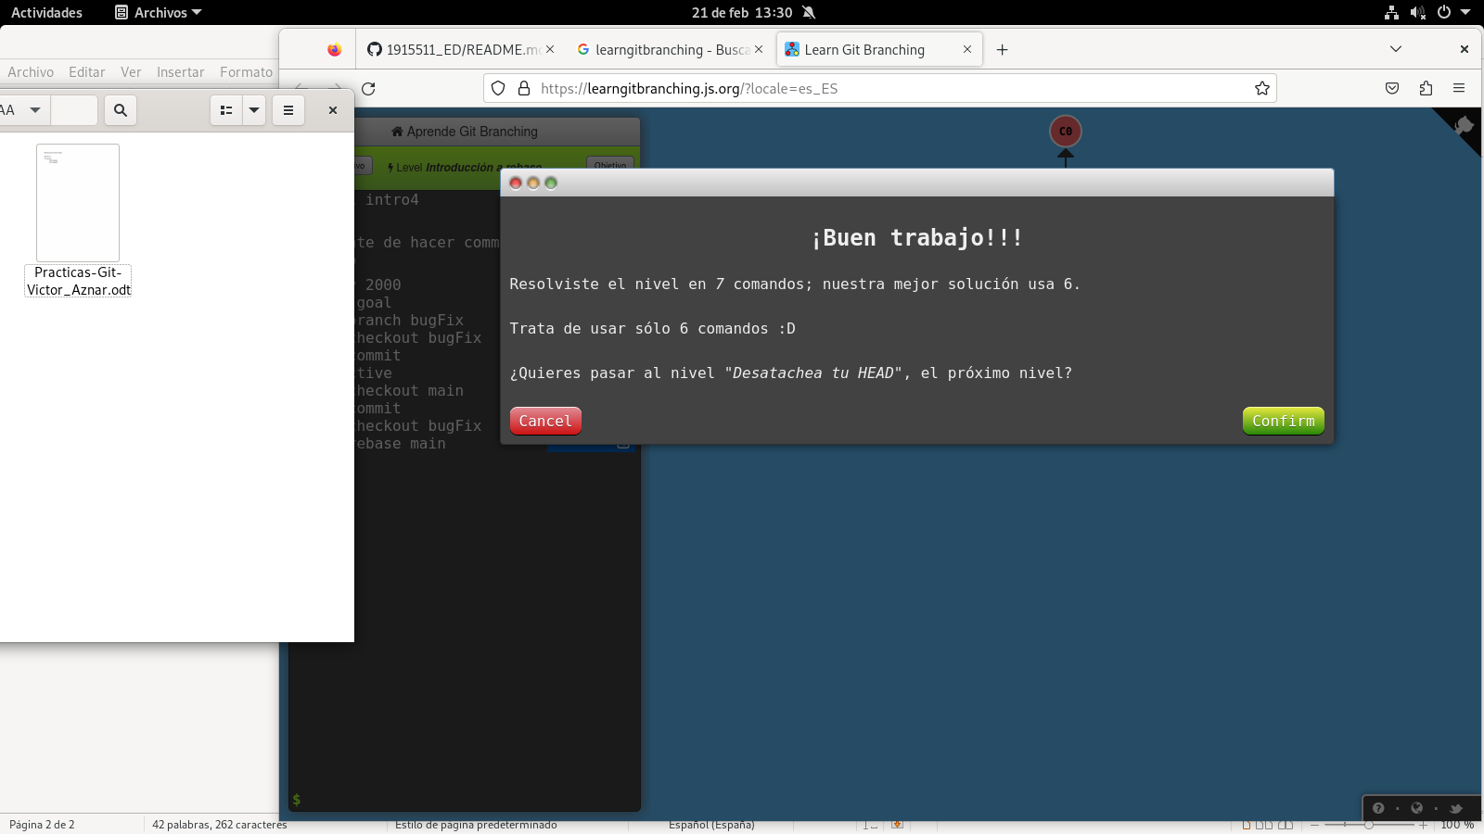

Practica git cherry-pick

Coman dos
git cherry-pick c3 c4 c7

